АДМИНИСТРАЦИЯ  МУНИЦИПАЛЬНОГО РАЙОНА «ПЕЧОРА» |  | «ПЕЧОРА»  МУНИЦИПАЛЬНÖЙ РАЙОНСА  АДМИНИСТРАЦИЯ
РАСПОРЯЖЕНИЕ
ТШÖКТÖМ

« 07 » декабря 2016 г.  г. Печора, Республика Коми |  | № 1320-р

Об утверждении схем расположения контейнерных
площадок для сбора твёрдых коммунальных отходов
от жилых многоквартирных домов по адресам:
д. 4, корп. 1, д.6, корп.1, ул. Ленинградская, г. Печора,
д.28, д. 30, д.32, ул. Н. Островского, г. Печора

В соответствии с Федеральным законом от 06.10.2003 г. № 131-ФЗ «Об общих принципах организации местного самоуправления в Российской Федерации», Федеральным законом от 24.06.1998 г. № 89-ФЗ «Об отходах производства и потребления», «СанПиН 42-128-4690-88. Санитарные правила содержания территорий населённых мест», Постановлением Главного государственного санитарного врача РФ от 10.06.2010 № 64 «Об утверждении СанПиН 2.1.2.2645-10» (вместе с «СанПиН 2.1.2.2645-10. Санитарно-эпидемиологические требования к условиям проживания в жилых зданиях и помещениях. Санитарно-эпидемиологические правила и нормативы»)

1. Утвердить схемы размещения контейнерных площадок для сбора твёрдых коммунальных отходов от жилых многоквартирных домов по адресам:
- д. 4, корп. 1, д. 6, корп.1, ул. Ленинградская, г. Печора (Приложение 1);
- д. 28, д. 30., д. 32, ул. Н. Островского, г. Печора (Приложение 2).
2. Рекомендовать собственникам помещений многоквартирных домов № 6, корп.1, № 4, корп. 1, ул. Ленинградская, г. Печора, МУП «УК «Альтернатива» организовать мероприятия по обустройству контейнерных площадок для сбора твёрдых коммунальных отходов в соответствии с п.2.2.2, п. 6.3 «СанПиН 42-128-4690-88. Санитарные правила содержания территорий населённых мест», п. 8.2.5 «СанПиН 2.1.2.2645-10. Санитарно-эпидемиологические требования к условиям проживания в жилых зданиях и помещениях».
3. Признать утратившим силу распоряжение администрации МР «Печора» № 1249-р от 18.11.2016г. «Об утверждении схем расположения контейнерных площадок для сбора твёрдых коммунальных отходов от жилых многоквартирных домов по адресам: д.4, корп.1, д.6, корп.1, ул. Ленинградская, г. Печора, д.28, д.30, д.32, ул. Н. Островского, г. Печора».
4. Настоящее распоряжение подлежит размещению на официальном сайте администрации МР «Печора».

И.о.главы администрации О.М.Барабкин

Приложение 1
к распоряжению администрации
муниципального района «Печора»
от « 07 » декабря 2016 г. № 1320-р

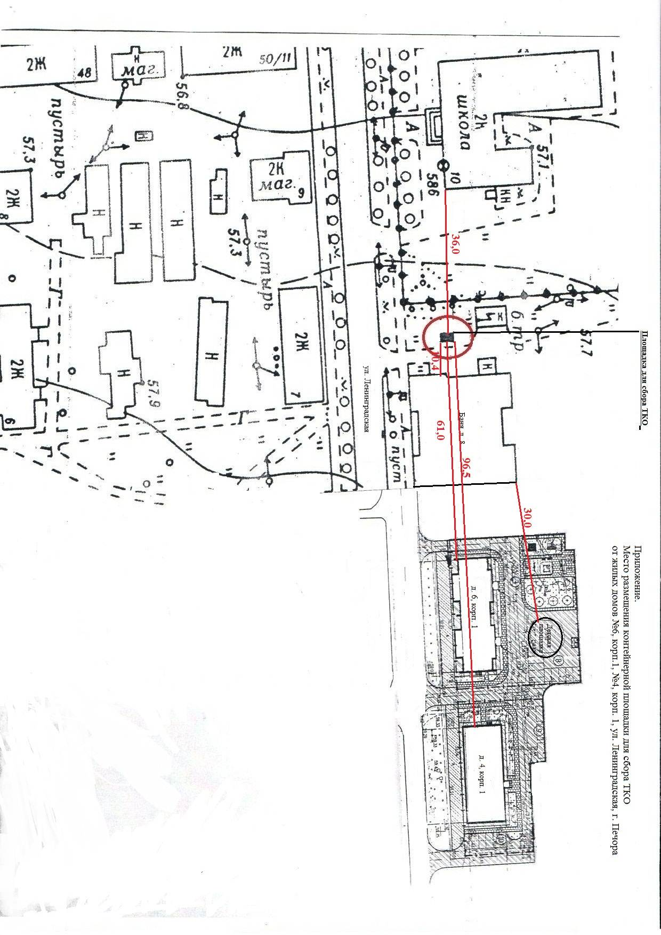
______________________________________

Приложение 2
к распоряжению администрации
муниципального района «Печора»
от « 07 » декабря 2016 г. № 1320-р





